KATA PENGANTAR
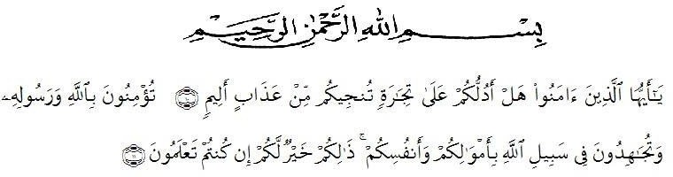

Artinya: Hai orang-orang yang beriman, sukakah kamu aku tunjukkan suatu perniagaan yang dapat menyelamatkanmu dari azab yang pedih? (10). (yaitu) kamu beriman kepada Allah dan Rasul-Nya dan berjihad di jalan Allah dengan harta dan jiwamu. Itulah yang lebih baik bagimu, jika kamu mengetahui (11).
Segala puji syukur penulis ucapkan kepada Tuhan Yang Maha Esa atas rahmat dan karunia-Nya sehingga penulis dapat melaksanakan penelitian dan menyelesaikan penulisan bahan seminar ini dengan judul “Pembuatan Mikrokristalin Selulosa dari Ubi Jalar (Ipomoea batatas (L.) Lamk.) dengan Avicel PH 102 Sebagai Pembanding dan Evaluasi Mutu Fisik”, sebagai syarat memperoleh gelar Sarjana Farmasi pada Fakultas Farmasi Universitas Muslim Nusantara Al- Washliyah Medan.
Pada kesempatan ini penulis mengucapkan terimakasih yang sebesar- besarnya kepada Ayahanda Panyabungan Harahap dan Ibunda tercinta Tasmani sehingga penulis dapat menyelesaikan penulisan skripsi ini.
Penulis menyampaikan terimakasih yang sebesar-besarnya kepada Ibu Dr. apt. Gabena Indrayani Dalimunthe, S.Si., M.Si selaku pembimbing yang telah membimbing dan memberi banyak masukan serta saran selama penelitian sehingga selesainya skripsi ini, Penulis juga menyampaikan terimakasih yang sebesar-

vii

besarnya kepada Ibu apt. Minda Sari Lubis, S.Farm., M.Si. dan Ibu apt. Rafita Yuniarti, S.Si., M.Kes. Selaku penguji yang telah memberikan masukan dan saran sehingga skripsi ini menjadi lebih baik lagi.
Pada kesempatan ini penulis juga mengucapkan terimakasih yang sebesar- besarnya kepada :
- Bapak H. Dr. KRT. Hardi Mulyono K, Surbakti. Selaku Rektor Universitas Muslim Nusantara Al-Washliyah Medan.
- Ibu apt. Minda Sari Lubis, S.Farm., M.Si. Selaku Dekan Fakultas Farmasi Universitas Muslim Nusantara Al-Washliyah Medan.
- Ibu apt. Rafita Yuniarti, S.Si., M.Kes. Selaku Wakil Dekan 1 Fakultas Farmasi Universitas Muslim Nusantara Al-Washliyah Medan.
- Bapak apt. Muhammad Amin Nasution. S.Farm., M.Farm. Selaku Ketua Program Studi Farmasi Universitas Muslim Nusantara Al-Washliyah Medan.
- Ibu Anny Sartika Daulay, S.Si., M.Si. Selaku Kepala Laboratorium Farmasi Terpadu Universitas Muslim Nusantara Al-Washliyah Medan.
- Bapak Ibu staf pengajar Fakultas Farmasi Universitas Muslim Nusantara Al-Washliyah Medan yang telah mendidik dan membina penulis hingga dapat menyelesaikan pendidikan.
- Seluruh keluarga tercinta, Terima kasih telah banyak memberikan dukungan, bantuan dan doa serta hiburan hingga penulis bisa menyelesaikan skripsi ini.

viii

- Sahabat-sahabat terdekat penulis Chairina Milda Careca, Indah Sekar Arum dan Maryam Sati yang selalu memberikan dukungan serta membantu penulis sehingga penulis dapat menyelesaikan skripsi ini.
Penulis menyadari bahwa skripsi ini masih banyak kekurangan, oleh karena itu dengan segala kerendahan hati, penulis menerima kritik dan saran yang bersifat membangun demi kesempurnaan skripsi ini.
Akhirnya penulis ucapkan terimakasih kepada semua pihak yang telah membantu yang tidak disebutkan satu persatu dalam penulisan skripsi ini. Semoga skripsi ini bermanfaat bagi ilmu pengetahuan pada umumnya dan bidang Farmasi khususnya.
Medan, Juli 2023 Penulis

SHINTA MIDA ARIANI HARAHAP NPM: 192114076

ix

